Развертывание Openshift кластера в облаке AWS

Аннотация. В современном IT мире происходит достаточно большое количесво разнообразных и сложных процессов. Между идеей и выпуском продукта находятся три основные стадии: разработка, тестирование, предоставление пользовательского доступа к продукту. Каждая из стадиий достаточно тяжеловесна и требует мощностей для работы — зачастую это вычислительный кластер. Развернуть облачный кластер — трудоемкий процесс , но современные инструменты способны облегчить этот процесс.
Ключевые слова: облачные вычисления, кластер, контейнеризация, развертывание.
Description. In the modern IT world, quite a large number of diverse and complex processes occur. There are three main stages between the idea and the release of a product: development, testing, providing user access to the product. Each of the stages is rather heavy and requires power to work - often it is a computing cluster. Deploying a cloud cluster is a laborious process, but modern tools can facilitate this process.
Keywords: cloud computing, clustering, containerization, deployment.

1. Введение
Современный DevOps[1] подход к разработке ПО диктует свои правила — автоматизация тестирования и контейнеризация приложений с последующим предоставлением доступпа к ним конечным пользователям. Автоматизация тестирования подразумевает настроенный CI [2]. Предоставление доступа подразумевает CD [3]. Процессы как CI, так и CD зачастую требуют больших вычислительных ресурсов. В подавляющем большинстве случаев в современных реалях одна физическая или виртуальная машина ими обеспечить уже не способна. Необходимо объединение машин — кластер. Далее будут продемонстрированы шаги для получения Openshift кластера в облаке AWS.
2. Установка кластера
2.1 Настройка DNS
Сервис Amazon Route53 используется установщиком OpenShift для настройки разрешения DNS кластера и обеспечения поиска имени кластера для внешнего мира. Чтобы использовать OpenShift, вы должны создать общедоступную зону в Amazon Route53 в той же учетной записи, что и ваш кластер OpenShift. Вы также должны убедиться, что зона является «доверенной» для домена. Есть два способа сделать это, описанные ниже: корневой домен и поддомен. Корневым доменом является openshiftcorp.com. Субдомен имеет вид clusters.openshiftcorp.com. В следующих разделах показано, как обеспечить, чтобы ваша размещенная зона была доверенной для домена.
2.1.1 Получить / идентифицировать домен
Вы можете пропустить этот шаг, если используете существующий домен и регистратора. Вы переместите авторитетный DNS на Route53 или отправите запрос на делегирование для субдомена на более позднем этапе.

Route53 может также приобрести домены для вас и действовать в качестве регистратора. Если вы разрешите Route53 приобрести новый домен для вас, вы можете пропустить оставшуюся часть этих шагов (домен создан, и размещенная зона создана для вас правильно)!

2.1.2 Создание общедоступной зоны
Независимо от того, используете ли вы корневой домен или поддомен, вы должны создать публичную размещенную зону.

Чтобы использовать корневой домен, вы должны создать размещенную зону со значением openshiftcorp.com. Чтобы использовать поддомен, вы должны создать размещенную зону со значением clusters.openshiftcorp.com. (Используйте соответствующие значения домена для вашей ситуации.)

2.2 Настройка учетной записи
В новой учетной записи AWS вы получаете пользователя root. Эта учетная запись основана на адресе электронной почты, который создал учетную запись. Это высокопривилегированная учетная запись, которую не рекомендуется использовать за пределами настройки начальной учетной записи и параметров выставления счетов, первоначального набора пользователей и его блокировки. Настройте в вашем личном кабинете второстепенного пользователя.

2.3 Установка кластера
Воспользуйтесь новым интрументом от Red Hat под названием установщик кластера и выполните следующие команды.
2.3.1 Создание конфигурации
[~]$ openshift-install-linux-amd64 create install-config
? SSH Public Key /home/zagd/.ssh/id_rsa.pub
? Platform aws
? Region us-east-2
? Base Domain example.com
? Cluster Name test
? Pull Secret [? for help]

2.3.2 Создание кластера
[~]$ openshift-install-linux-amd64 create cluster
INFO Waiting up to 30m0s for the Kubernetes API at https://api.test.example.com:6443...
INFO API v1.11.0+85a0623 up
INFO Waiting up to 30m0s for the bootstrap-complete event...
INFO Destroying the bootstrap resources...
INTO Waiting up to 30m0s for the cluster at https://api.test.example.com:6443 to initialize...
INFO Waiting up to 10m0s for the openshift-console route to be created...
INFO Install complete!
INFO Run 'export KUBECONFIG=/home/user/auth/kubeconfig' to manage the cluster with 'oc', the OpenShift CLI.
INFO The cluster is ready when 'oc login -u kubeadmin -p XXXX' succeeds (wait a few minutes).
INFO Access the OpenShift web-console here: https://console-openshift-console.apps.test.example.com
INFO Login to the console with user: kubeadmin, password: XXXX

После выполнения данных команд вы получите кластер, удовлетворяющий топологии изображенной на рис.1

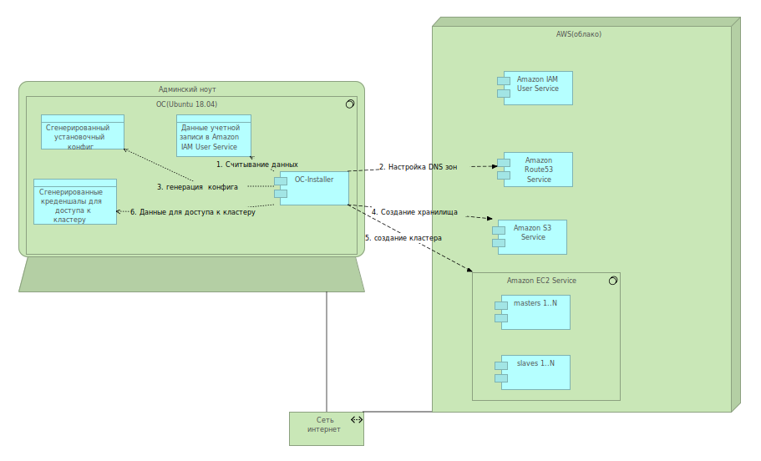
Рис.1 Процесс установки и топология результирующего кластера.

Заключение
В данной статье был рассмотрен способ по развертывнию Openshift кластера в облаке AWS. Данный кластер пользователь легко сможет настроить для развертывания CI и CD контейнеров.

Список использованных источников

- Хамбл, Ким, Дебуа: Руководство по DevOps. Как добиться гибкости, надежности и безопасности мирового уровня. 2018. Издательство Манн, Иванов и Фербер
- Steve Matyas (Author), Andrew Glover (Author)
Непрерывная интеграция: улучшение качества программного обеспечения и снижение рисков, 2017

- Jez Humble , David Farley
Непрерывная поставка: надежные выпуски программного обеспечения благодаря автоматизации сборки, тестирования и развертывания, 2018

